**Livrable**

Conception et implementation d’un botnet avec Python

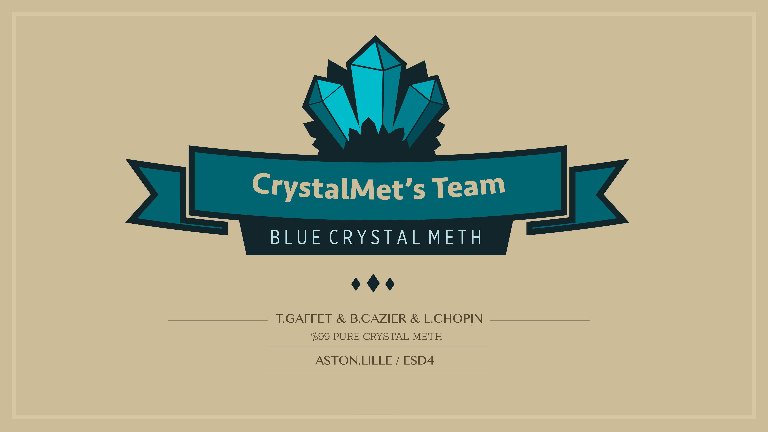

**Team’s project ESD4**

GAFFET Thomas

CAZIER Benjamin

CHOPIN Ludovic

**Ecole Aston**

RNCP NIV I BAC+5

Expert en Sécurit Digitale

Année 2015-2016

Formateur : Thémée Jérôme

**Remerciements**

**Equipe Pédagogique**

*Thémée Jérôme*

*Bianchet Marion*

*Maquet Julie*

*Bergem Charlotte*

**Equipe projet**

*Gaffet Thomas*

*Cazier Benjamin*

*Chopin Ludovic*

Table des matières

Note de cadrage 5

Identification des parties, noms et coordonnées 5

Organisme demandeur, interlocuteur : Ecole Aston 5

Équipe projet : CrystalMet (T.GAFFET, B.CAZIER, L.CHOPIN) 5

Tuteurs : Thémée Jérôme 5

Identification du projet 5

Nom du projet : BOTNET 5

Nature du projet : projet mené par une équipe d'élèves dans le cadre de la semaine piscine 5

Ce projet a pour objectif de concevoir, d'implémenter un botnet en python et de fournir un livrable et une présentation de ce dernier. 5

Son objet principal est de proposer une attaque DDOS à l'aide d'un trojan installé sur les machines zombies et un main script sur un C&C pour contrôler les machines clientes, afin de mener une attaque de masse (syn) sur la cible de notre choix. 5

Ses enjeux pour l'organisme demandeur sont les suivants : l'école souhaite avoir un botnet fonctionnel ainsi que son livrable. 5

Ses enjeux dans le cadre de la semaine piscine sont : Savoir mener un travail en équipe, réaliser un programme en python, mener une gestion de projet structurée, valider la partie technique du cursus "Expert en Sécurité Digitale" 5

Son cadre général est : Le cadre général du projet est le savoir être et savoir faire autour d'un projet en équipe. 5

Ses contraintes principales sont : le temps, les fonctionnalités python, la mise en place du projet global. 5

Ses objectifs peuvent être ainsi résumés ci-dessous : 6

- le document word 6

- la note de cadrage 6

- l'analyse fonctionnelle 6

- la modélisation des données 6

- le data flow 6

- le code 6

Phasage 6

Fonctionnement 7

Évolutions du projet 7

Livrable 7

Compte-rendu Kick-off Meeting 8

Shéma de la topologie 9

Shéma de l'analyse fonctionnelle 10

# 

# Note de cadrage

## Identification des parties, noms et coordonnées

### Organisme demandeur, interlocuteur : Ecole Aston

### Équipe projet : CrystalMet (T.GAFFET, B.CAZIER, L.CHOPIN)

### Tuteurs : Thémée Jérôme

### Identification du projet

### Nom du projet : BOTNET

### Nature du projet : projet mené par une équipe d'élèves dans le cadre de la semaine piscine

### Ce projet a pour objectif de concevoir, d'implémenter un botnet en python et de fournir un livrable et une présentation de ce dernier.

### Son objet principal est de proposer une attaque DDOS à l'aide d'un trojan installé sur les machines zombies et un main script sur un C&C pour contrôler les machines clientes, afin de mener une attaque de masse (syn) sur la cible de notre choix.

### Ses enjeux pour l'organisme demandeur sont les suivants : l'école souhaite avoir un botnet fonctionnel ainsi que son livrable.

### Ses enjeux dans le cadre de la semaine piscine sont : Savoir mener un travail en équipe, réaliser un programme en python, mener une gestion de projet structurée, valider la partie technique du cursus "Expert en Sécurité Digitale"

### Son cadre général est : Le cadre général du projet est le savoir être et savoir faire autour d'un projet en équipe.

### Ses contraintes principales sont : le temps, les fonctionnalités python, la mise en place du projet global.

### 

### Ses objectifs peuvent être ainsi résumés ci-dessous :

### 

### - le document word

### - la note de cadrage

### - l'analyse fonctionnelle

### - la modélisation des données

### - le data flow

- topologie

### - le code

- configuration du lab

- configuration du GIT

- l'avancée journalière du projet à l'aide de l'outil Trello

- un manuel d'utilisation

- préparation du scénario de phishing

- réalisation du wrapper

- le ppt

- Montage démo vidéo

# Phasage

Le projet est décomposé sur trello avec l'ensemble des tâches alloués aux trois personnes dédiés au projet.

- Jour 1

Thomas / Benjamin / Ludovic (élaboration de la note de cadrage et l'analyse fonctionnelle)

- Jour 2

Thomas (préparation du word, rédaction note de cadrage)

Benjamin (préparation data flow, topologie du programme)

Ludovic (préparation du manuel du programme, le labo, modélisation des données)

- Jour 3

Thomas (préparation du scénario de phishing, code)

Benjamin (code)

Ludovic (code)

-Jour 4

Thomas (Wrapper, code, ppt, montage vidéo)

Benjamin (code, ppt)

Ludovic (code, ppt, démo vidéo lab)

- Jour 5

Thomas / Benjalin / Ludovic (présentation du projet)

# Fonctionnement

La fréquence des réunions est au rythme de une par jour afin de déterminer l'avancée des tâches de chacuns et la validation des objectifs individuels au sein du team's project.

# Évolutions du projet

Si lors de la définition fine du projet, ou lors du déroulement du projet, il est constaté que des contraintes ne pourront pas être respectées, ou que certains des objectifs ne pourront pas être atteints, il en sera référé à l'organisme demandeur et aux tuteurs de projet, afin de décider d’un commun accord des amendements à apporter à cette note de cadrage.

### Livrable

Le projet botnet doit-être abouti, le livrable doit être remis le jour 5 avant la présantation du projet final devant le formateur et les autres étudients du cursus ESD4

# Compte-rendu Kick-off Meeting

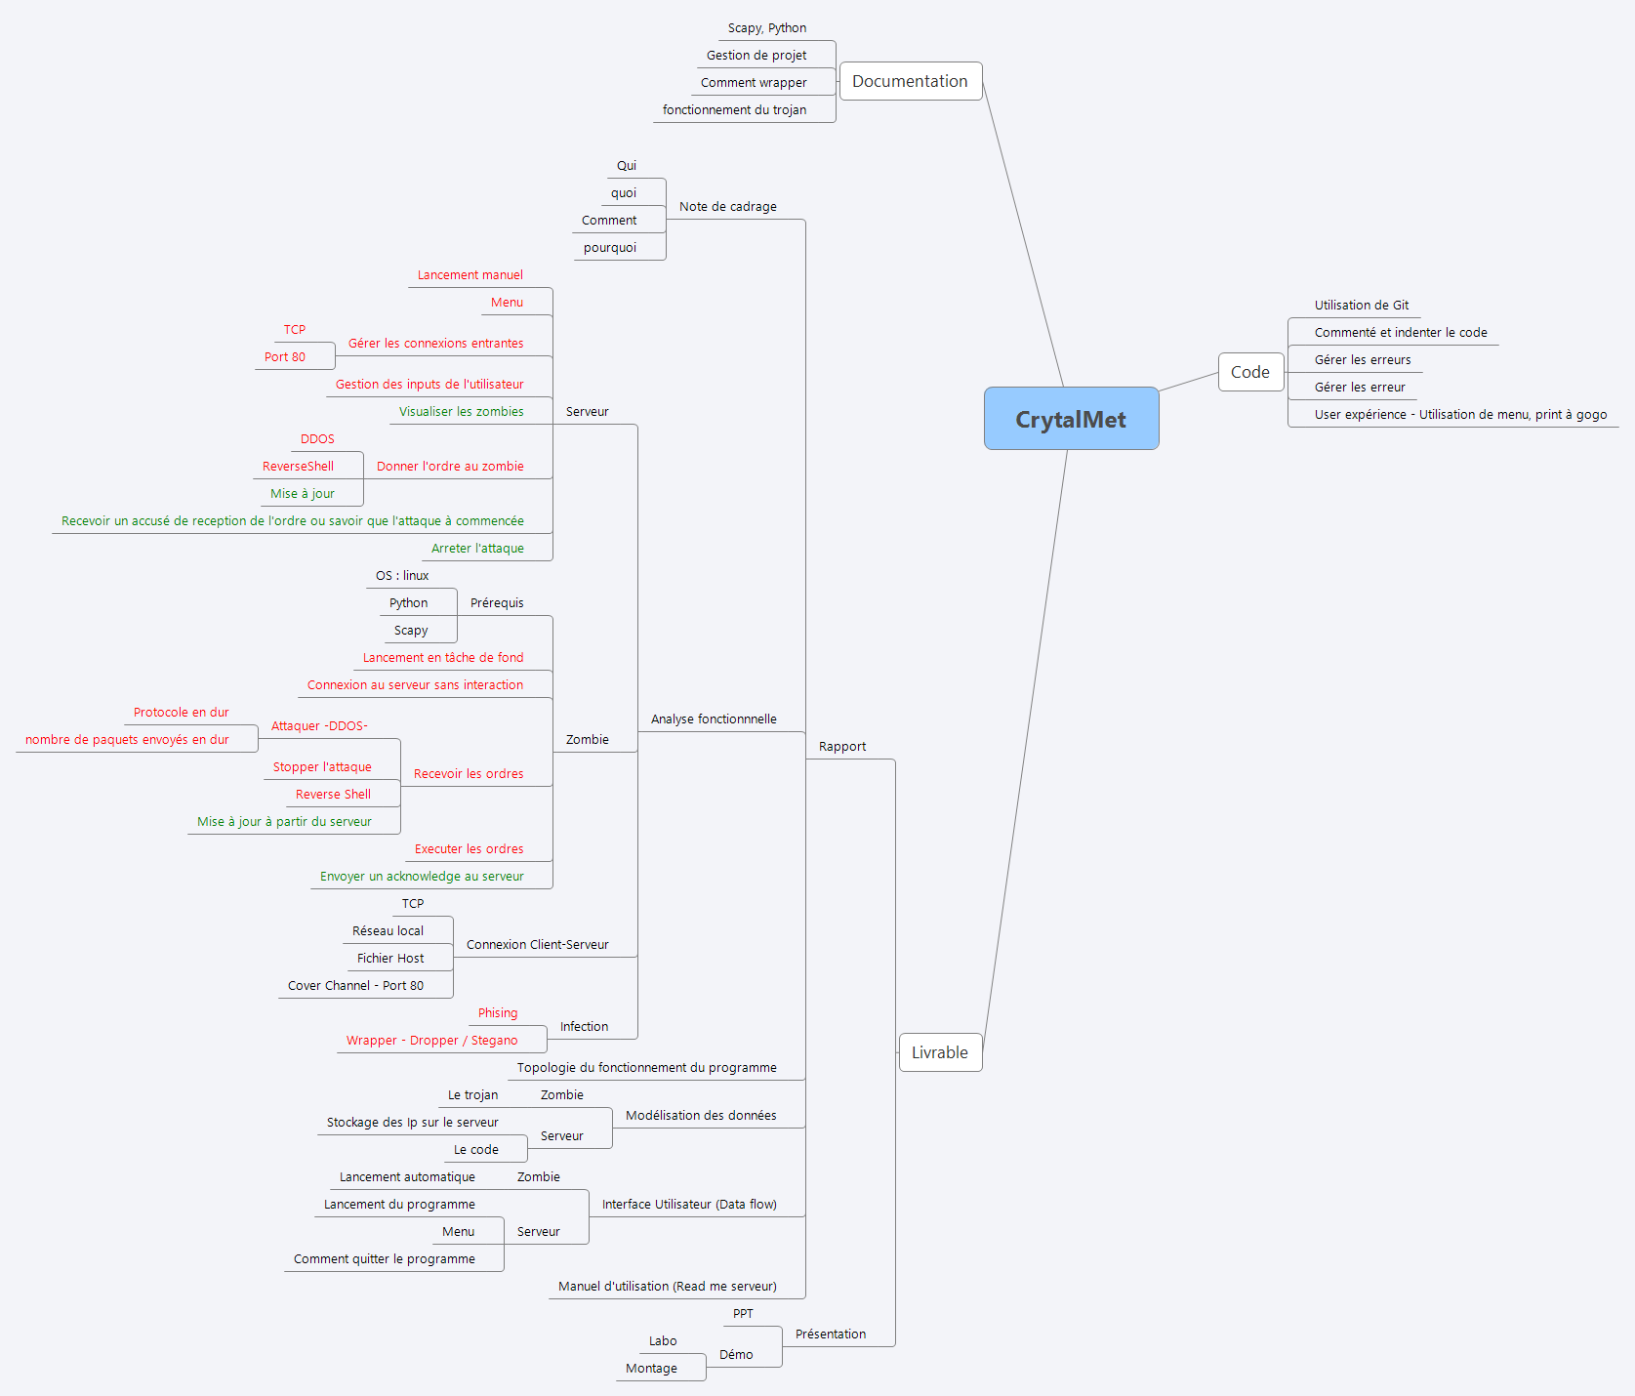

# Shéma de la topologie

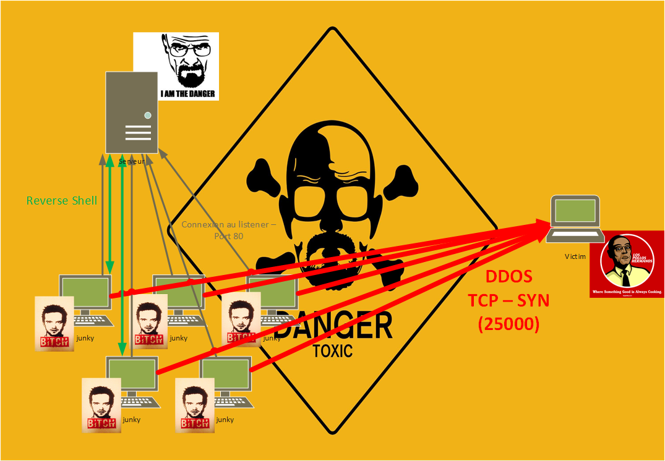

# Shéma de l'analyse fonctionnelle

